北 华 航 天 工 业 学 院
《数据库安全性管理》

实验报告

报 告 题 目： 数据库安全性管理

作者所在院系： 计算机学院

作者所在专业： 计算机科学与技术

作 者 学 号 ： 2021051123

作 者 姓 名 ： 汪云翔

指导教师姓名： 贾振华

完 成 时 间 ： 2022.9.30

北华航天工业学院教务处制
一、实验目的
实验 3 数据库安全性管理
1、 理解数据库的安全性机制；
2、 掌握 SQL Server 2008 的验证模式、登录管理、用户管理、角色管理以及权限管理；
二、实验内容
（一）附加上次实验所创建的数据库“db_Library”，并回顾该库的数据表信息。
（二）设置 SQL Server 的安全验证模式，并以两种方式尝试登录。
（三）登录账户管理
1、在当前 Windows 系统中新建一个用户 Test，密码为 secret，然后以管理员身份登录 SQL Server，
并将该系统用户添加为登录用户，并赋予系统管理员的权限。然后以该用户身份登录 SQL Server。
2、使用 SQL 语句创建一个 SQL Server 登录账户，账户名为你的名字拼音，密码自定义。创建
完成后，以该账户来进行登录。
3、使用 SQL 语句来修改上述登录账户的密码。
4、禁用上述登录账户连接 SQL Server，并进行验证。
（四）数据库用户管理
1、使用 SSMS 添加 db_Library 数据库用户 User1，其登录账户为上题所创建的 Windows 账户，
使用默认 dbo 架构。
2、使用 SQL 语句添加 db_Library 数据库用户 User2，其登录账户为上题所创建的 SQL Server
登录账户，使用默认 dbo 架构，并赋予该用户能够运行 Select 语句的权限。
（五）权限管理
1、使用 SSMS 将创建数据表和创建视图的权限授予 User2。
2、使用 SQL 语句将对 db_Library 数据库中图书信息表的查询、插入、以及对书名和作者列的
修改权限授予用户 User2。
3、使用 SSMS 收回 User2 创建数据表和创建视图的权限。
4、使用 SQL 语句收回 User2 修改书名和作者列的权限。
（六） 删除上述所建立的数据库用户以及登录账户。
三、实验步骤

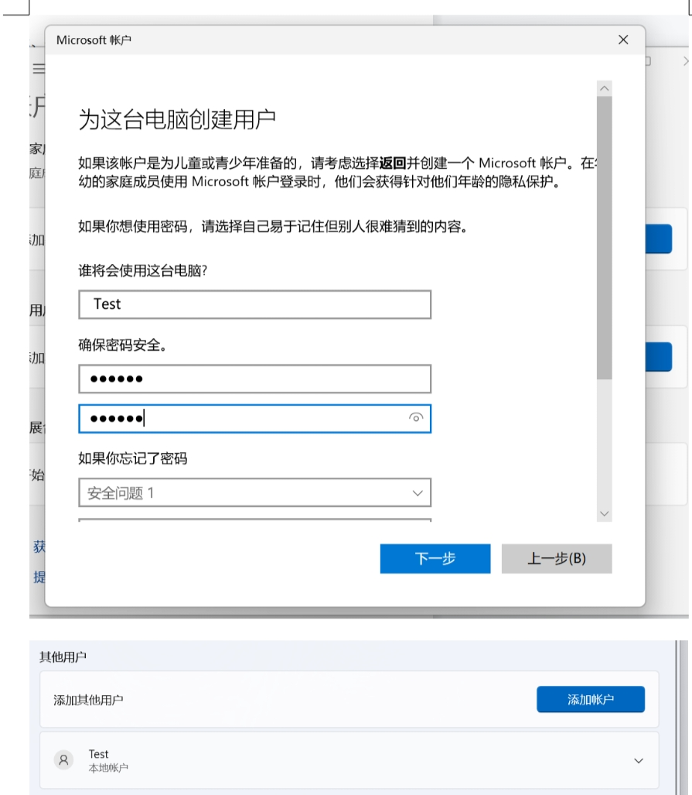
2.使用SQL语句创建一个SQL Server登录账户，账户名为你的名字拼音，密码自定义。创建完成后，以该账户来进行登录。
CREATE LOGIN WangYunXiang WITH PASSWORD ='12345
go
3、使用 SQL 语句来修改上述登录账户的密码。
alter login WangYunXiang with password=' 01234 '
go
- 禁用上述登录账户连接 SQL Server，并进行验证
alter login WangYunXiang disable
go

1、使用 SSMS 添加 db_Library 数据库用户 User1，其登录账户为上题所创建的 Windows 账户，
使用默认 dbo 架构。
use master
go
create user User1 for login WangYunXiang //为登录账户创建在master中的数据库用户
go
grant create database to WangYunXiang //授予权限，
go
2、使用 SQL 语句添加 db_Library 数据库用户 User2，其登录账户为上题所创建的 SQL Server
登录账户，使用默认 dbo 架构，并赋予该用户能够运行 Select 语句的权限
use db_Library
create user user2 for login WangYunXiang
with default_schema=dbo
go
use db_Library
grant select ,backup database to User2
go
使用SSMS和T-SQL语句收回User2修改书名和作者列的权限。
use db_Library
revoke update( bname , bwriter ) on tb_book to User2
go
权限管理
1、使用 SSMS 将创建数据表和创建视图的权限授予 User2。
use db_Library
grant create table,create view to User2
go
2、使用 SQL 语句将对 db_Library 数据库中图书信息表的查询、插入、以及对书名和作者列的
修改权限授予用户 User2。
use db_Library
grant select,insert,update( bname , bwriter )
on tb_book to User2
go
3、使用 SSMS 收回 User2 创建数据表和创建视图的权限。
use db_Library
revoke create table,create view to User2
go

4、使用 SQL 语句收回 User2 修改书名和作者列的权限。
use db_Library
revoke update( bname , bwriter ) on tb_book to User2
Go
删除上述所建立的数据库用户以及登录账户
EXEC SP_DROPLOGIN 'WangYunXiang'
exec sp_dropuser 'User1'
exec sp_dropuser 'User2'

三、实验总结
- 当遇到不会的东西或不熟的知识点，要自己学会自主上网查阅资料。
- 要及时复习老师在课上的知识点
- 要学会思考问题，以及自主解决问题
- 当遇到问题时，不要慌! ! !

